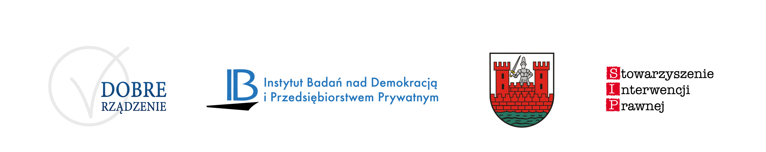

Program szkolenia
dla przedstawicieli organizacji pozarządowych
Gminy Miasta Tomaszów Mazowiecki

Centrum Dialogu Społecznego i Wolontariatu
Plac Kościuszki 18, I piętro, Sala Koncertowa, Tomaszów Mazowiecki

30 października 2014 r.

8.30 - 9.00 Rejestracja uczestników
9.00 - 9.15 Powitanie i przedstawienie uczestników. Wprowadzenie do szkolenia.
9.15 - 10.45 Wzmacnianie potencjału organizacji pozarządowych. Jak przygotować organizację do udziału w konsultacjach społecznych. Zasady funkcjonowania NGO, organizacji i pozyskiwania źródeł finansowania.
10.45 – 11.00 Przerwa na kawę
11.00 – 12:30 Skuteczne monitorowanie procesu tworzenia prawa lokalnego - zasady
i możliwości.
12:30 - 13:00 Obiad
13:00 – 14:15 Skuteczne wpływanie na politykę lokalną. Budowanie stanowiska. Wpływanie na polityków lokalnych. Budowanie koalicji. Prezentacja i dyskusja
14.15 – 14.30 Przerwa na kawę
14.30 – 15.30 Zasady tworzenia stanowisk organizacji pozarządowych. Praca w grupach – symulacja konsultacyjna. Pracownicy zostaną poproszeni o przygotowanie stanowiska do określonego dokumentu i zaprezentowanie. Prezentacja wyników prac.
15.30 - 16.30 Aspekty prawne współpracy organizacji pozarządowych z samorządem lokalnym (budżet partycypacyjny, ustawa o pożytku publicznym, partnerstwo publiczno-prawne itd.)


Program szkolenia
dla pracowników Urzędu Miasta Tomaszów Mazowiecki

Centrum Dialogu Społecznego i Wolontariatu
Plac Kościuszki 18, I piętro, Sala Koncertowa, Tomaszów Mazowiecki

31 października 2014 r.

8.30 - 9.00 Rejestracja uczestników
9.00 - 9.15 Powitanie i przedstawienie uczestników. Wprowadzenie do szkolenia.
9.15 - 10.45 Podstawy prawne i organizacyjne prowadzenia konsultacji społecznych. Zasady, wartości i metodologia prowadzenia konsultacji społecznych.
10.45 – 11.00 Przerwa na kawę
11.00 – 11.45 Identyfikowanie i aktywizowanie partnerów społecznych. Budowa Strategii Rozwoju z udziałem partnerów społecznych. Partycypacyjne metody planowania, monitorowania i ewaluacji.
11.45 – 13.15 Skuteczne prowadzenie konsultacji społecznych – techniki i narzędzia
13.15 - 14.00 Obiad
14.00 – 16.30 Wdrożenie zasad prowadzenia konsultacji – zajęcia praktyczne. Uczestnicy zostaną poproszeni o przygotowanie planu przeprowadzenia konsultacji społecznych w mieście Tomaszów Mazowiecki.

